**家庭安全我知道**

同学们，家是大家每天学习和生活的地方，如果家中存在安全隐患，就会造成一些意外伤害。你有没有听说过或看到过以下这些情况呢?

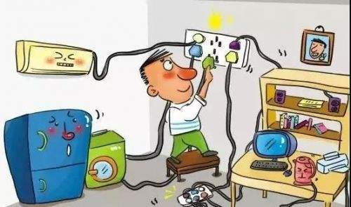 

1.超负荷使用插座 2.湿漉漉的小手拿插头通电

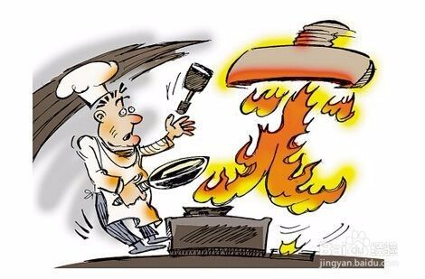 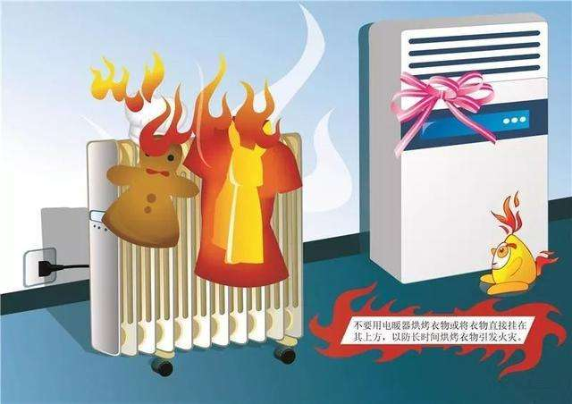

3.油锅起火 4.在电暖器上晾晒衣物起火

针对家中的安全隐患，同学们可以制定相应的防范措施，并选择恰当的方式进行宣传展示。

**任务一**

同学们，请你找一找家中存在的安全隐患，然后把它记录下来。

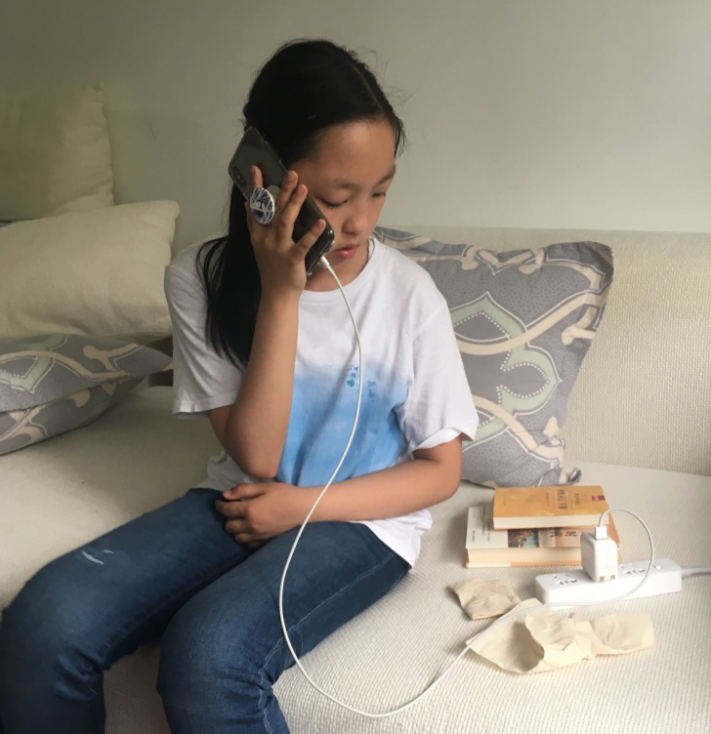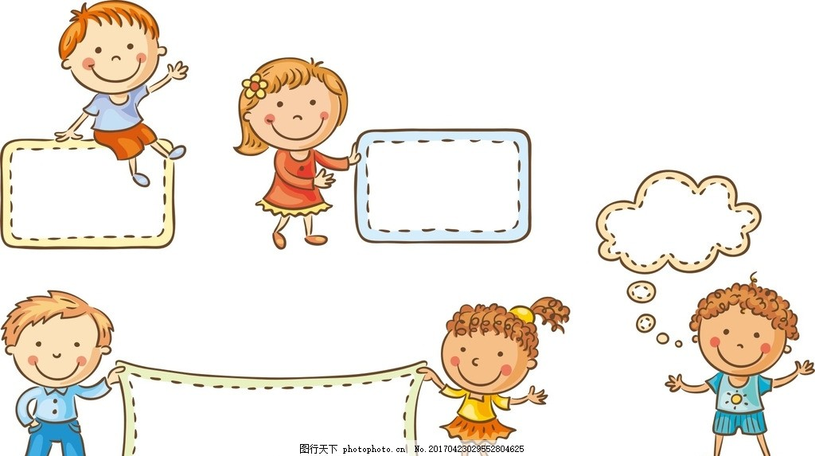 

**我家楼道角落里堆了很多废旧纸盒与杂物。**

**我家客厅插座的旁边**

**放了很多东西，手机充电器也长时间不拔。**

|  |
| --- |
| **你可以用文字记录，也可以把相关调查的照片粘贴在表格中。** |

**任务二**

请你针对家中存在的安全隐患制定防范的措施，并完成宣传展示方案，选择恰当的方式进行宣传。

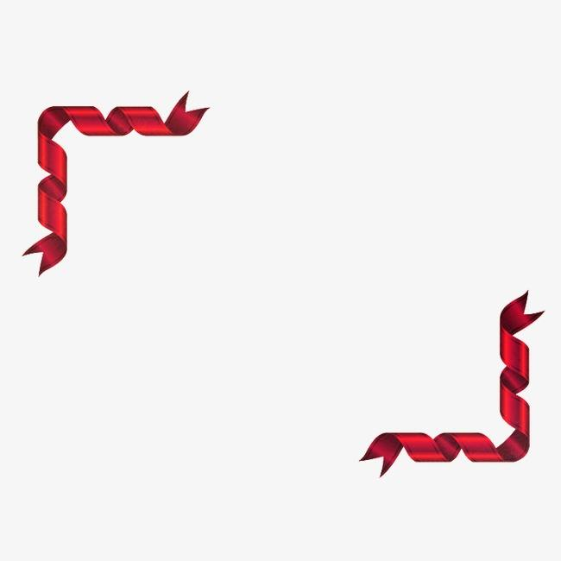**宣传展示方案设计表**

|  |  |  |
| --- | --- | --- |
| **宣传主题** |  | |
| **防范措施** |  | |
| **宣传作品** | □手抄报 □电子小报 □绘画 □漫画 □微视频  其他___________ | |
| **宣传展示的方式** | □小区公示栏 □网络（班级群、朋友圈、小区业主群、腾讯或喜马拉雅等网络平台） 其他__________ | |
| **所需材料、工具** | □计算机 □手机/Ipad □A4纸 □彩笔  □彩纸 □胶带 其他___________ | |
| **宣传流程** | **宣传前的准备** | 1、  2、  …… |
| **宣传过程** | 1、  timg345.jpg2、  …… |
| **宣传收获** |  |

**资源链接**

1．登陆北京数字学校，选择空中课堂，搜索综合实践活动——六年级——展示交流，观看《设计展示交流方案》，或复制以下网址进行观看。

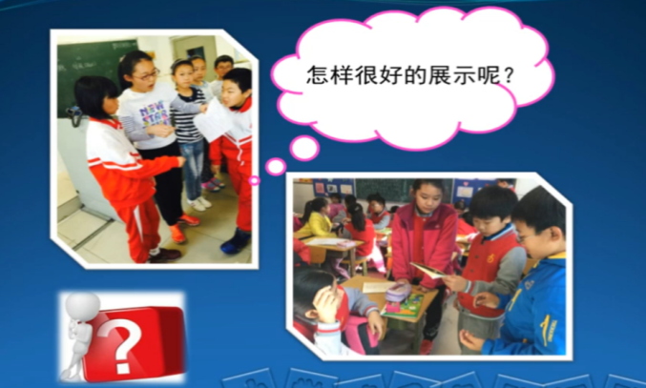

《设计展示交流方案》

https://www.bdschool.cn/index.php?app=weike&mod=CloudSchool&act=weikeStudy&weike_id=49718

2．宣传展示的方式多种多样：

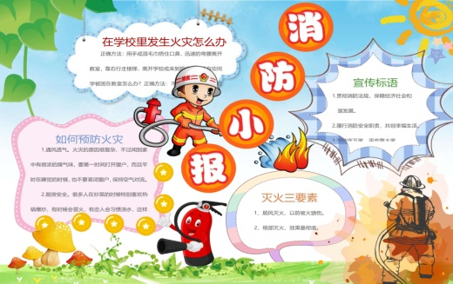 

**手抄报、电子小报、绘画等 利用PPT演示文稿进行图说讲解**   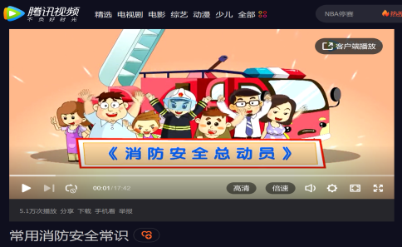

**校园广播室**

**利用校园广播宣传安全常识 将研究成果录制成小视频，**

**分享到网络平台。**

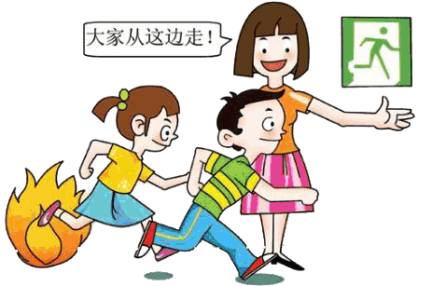 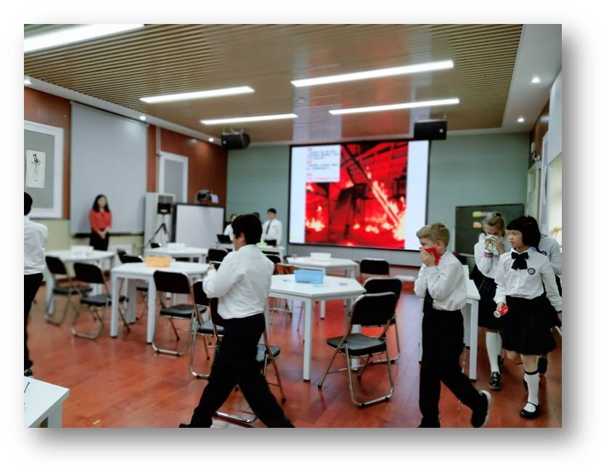

**将探究的内容编成剧本进行表演 利用活动的方式让同学们参与体验**